##### T.C

**AKÇAABAT KAYMAKAMLIĞI**

**DEMİRCİ İLKOKULU/ORTAOKULU MÜDÜRLÜĞÜ**

**2024-2028 STRATEJİK PLANI**

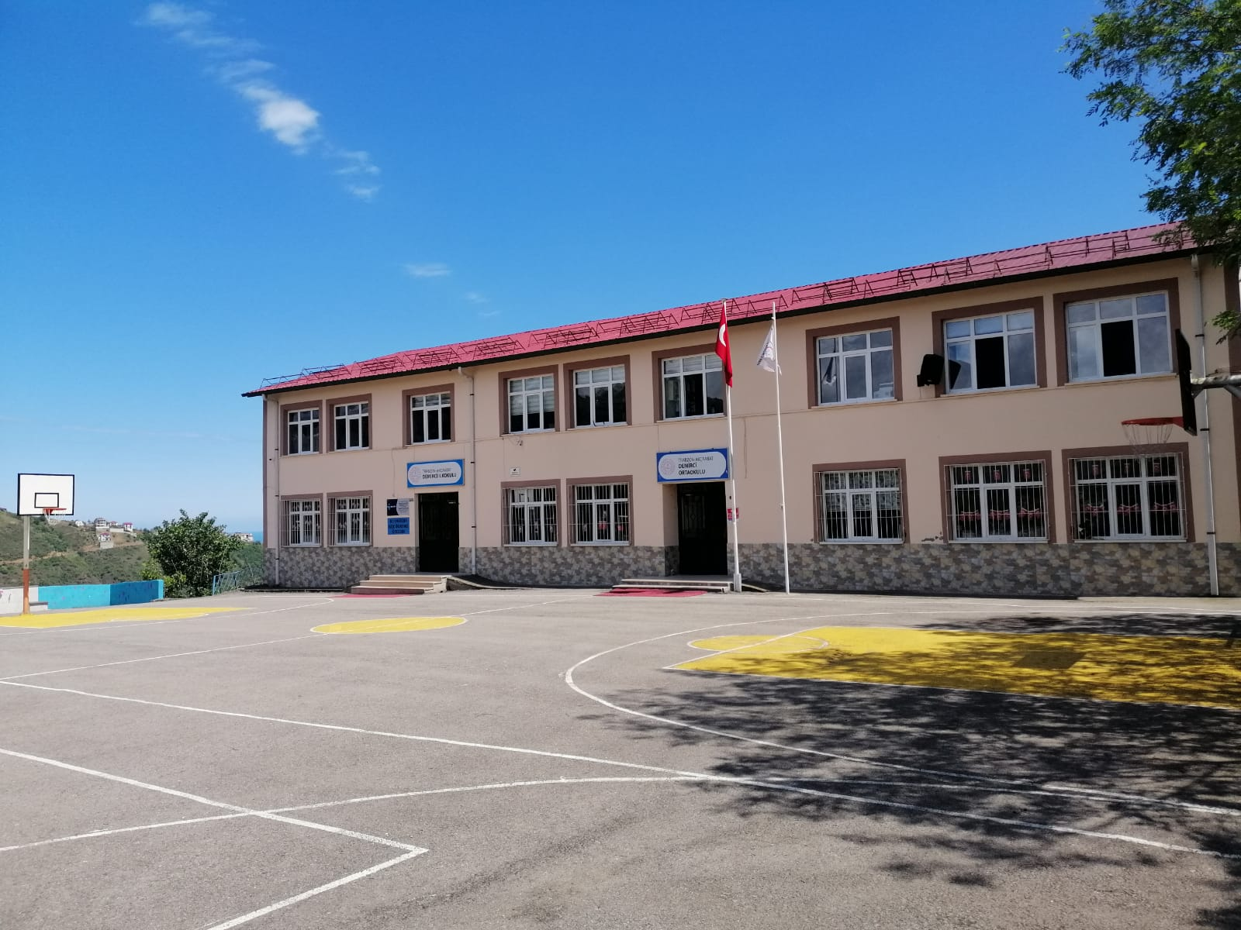

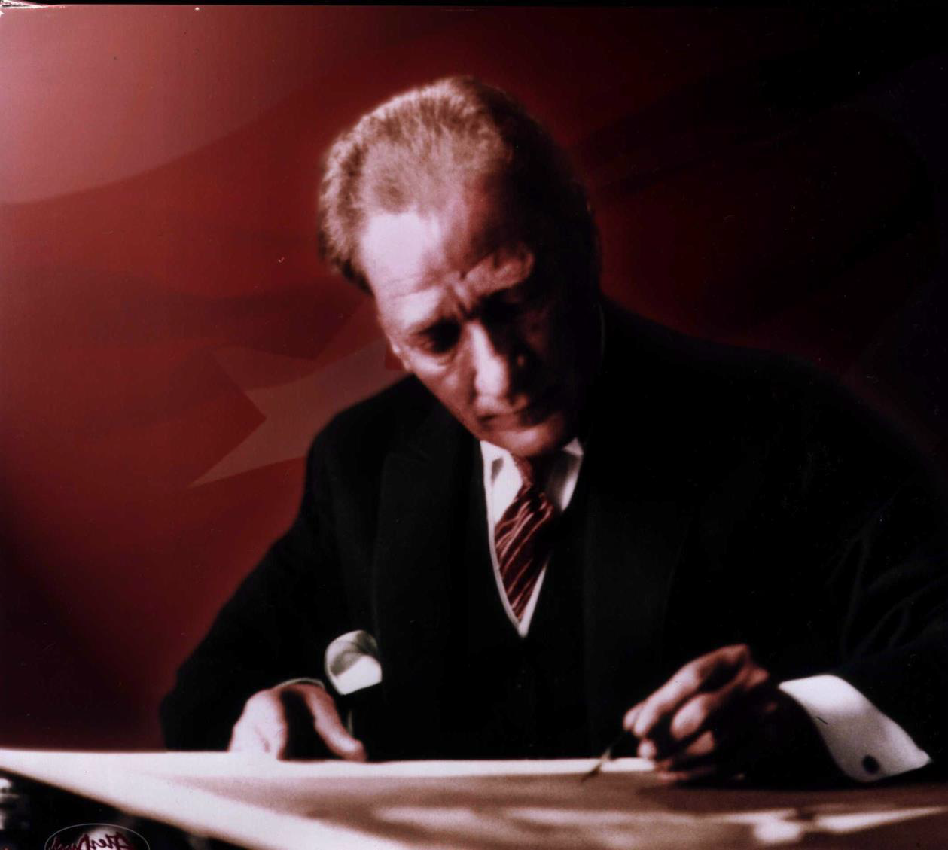

*En mühim ve feyizli vazifelerimiz milli eğitim işleridir. Milli eğitim işlerinde mutlaka muzaffer olmak lazımdır. Bir milletin hakiki kurtuluşu ancak bu suretle olur. Eğitimdir ki bir milleti ya özgür, bağımsız, şanlı ve yüce bir toplum olarak yaşatır ya da köleliğe ve yoksulluğa iter.”*

***Mustafa Kemal Atatürk***

**Okul/Kurum Bilgileri**

|  |  |  |  |
| --- | --- | --- | --- |
| **İl:** Trabzon | | **İlçe:** Akçaabat | |
| **Adres:** | Demirci Mahallesi, Komarlı Sokak, No:97 Akçaabat/TRABZON | **Coğrafi Konum (link)** | [**https://goo.gl/maps/qCV8NuMP9dq**](https://goo.gl/maps/qCV8NuMP9dq) |
| **Telefon**  **Numarası:** | 0(462) 248 14 26 | **Faks Numarası:** | 0(462) 248 14 26 |
| **e- Posta Adresi:** | Demirci İlkokulu : [774124@meb.k12.tr](mailto:774124@meb.k12.tr)  Demirci Ortaokulu: [774123@meb.k12.tr](mailto:774123@meb.k12.tr) | **Web sayfası adresi:** | http://demircilkokulu.meb.k12.tr/  http://demirciortao.meb.k12.tr/ |
| **Kurum Kodu:** | 744123 - 744124 | **Öğretim Şekli:** | Tam Gün |

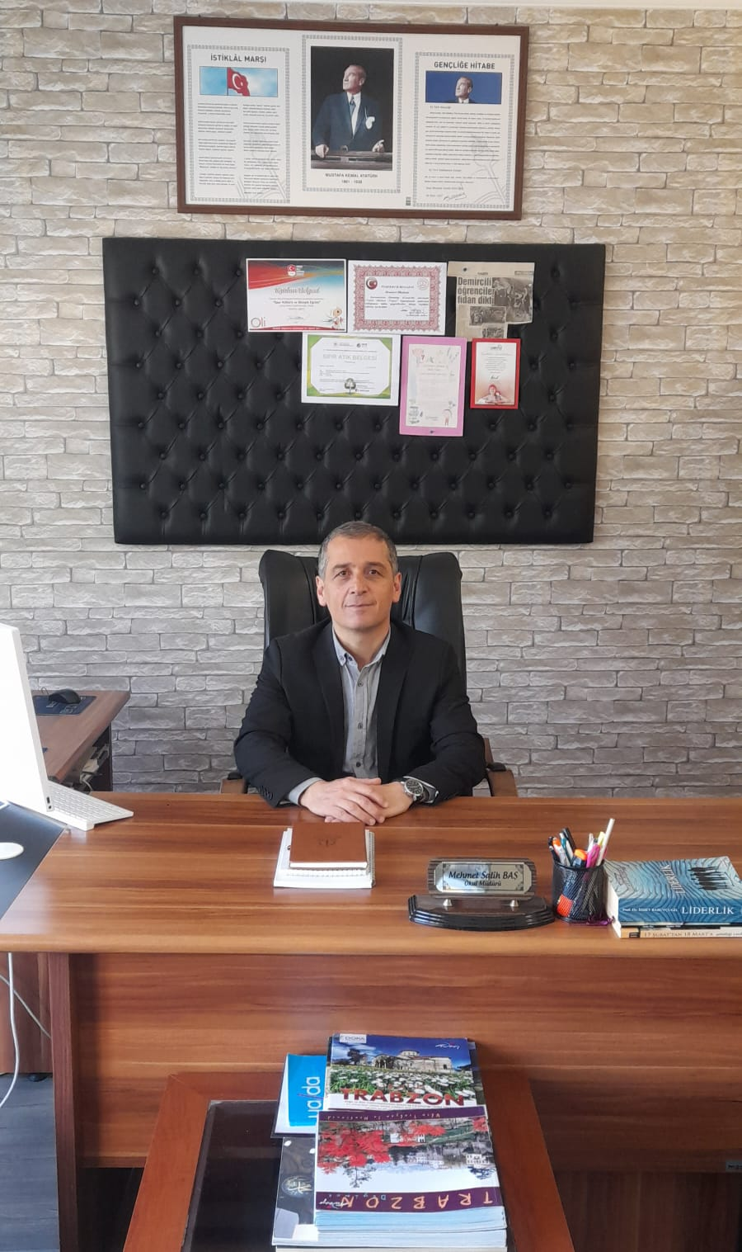

**SUNUŞ**

Mustafa Kemal Atatürk'ün yukarıdaki sözünde vurguladığı “eğitim“ ancak planlı bir eğitimdir. Bu nedenle Demirci İlkokulu/Ortaokulu olarak 2024-2028 yılları arasında hedeflerimizi belirleyerek bu alanda çalışmalarımıza hız vereceğiz. Demirci İlköğretim Kurumu olarak bizler bilgi toplumunun gün geçtikçe artan bilgi arayışını karşılayabilmek için; eğitim, öğretim, topluma hizmet görevlerimizi arttırmak istemekteyiz. Var olan değerlerimiz doğrultusunda dürüst, tarafsız, adil, sevgi dolu, iletişime açık, çözüm üreten, yenilikçi, önce insan anlayışına sahip bireyler yetiştirmek, bizim temel hedefimizdir.

Stratejik yönetimden söz edebilmek için, yapılan planların tüm paydaşlarca paylaşılıyor, anlaşılıyor ve bu yolda ortak hareket ediliyor olması gerekmektedir. Kısacası okuldaki tüm çalışanların ve hizmet alanların, bu alanda ve birlikte çaba sarf ediyor olması büyük önem taşımaktadır. Gerçek yöneticiler ve eğitimciler, yaptıkları plan ve çalışmalarla bir toplumun eğitimle ilgili amaçlarını gerçekleştiren ve toplumun geleceğinin doğru şekillendirilmesinde aktif rol oynayanlardır.

Bir yandan gelişen teknolojiye ayak uydururken diğer yandan toplumun eğitimle ilgili istek- beklenti ve ihtiyaçlarının karşılanması gerekmektedir. Eldeki geçmiş verilerden faydalanarak, eğitimin geleceğinin stratejik anlamda planlamak amacına yönelik olarak hazırlanan okulumuz 2024– 2028 Stratejik Planının eğitim çalışanlarımız, öğrencilerimiz, velilerimiz için hayırlı, uğurlu ve başarılara vesile olması dileği ile...

Demirci İlkokulu - Demirci Ortaokulu Stratejik Planı (2024-2028)'nda belirtilen amaç ve hedeflere ulaşmamızın okulumuzun gelişme ve kurumsallaşma süreçlerine önemli katkılar sağlayacağına inanmaktayız.

Planın hazırlanmasında emeği geçen herkese ve uygulanmasında yardımı olacak başta İl Milli Eğitim Müdürlüğü, Akçaabat Milli Eğitim Müdürlüğü AR-GE birimleri olmak üzere tüm kurum ve kuruluşlara öğretmen, öğrenci ve velilerimize teşekkür ederim.

Mehmet Salih BAŞ

Demirci İlkokulu-Ortaokulu

Okul Müdürü

## **İÇİNDEKİLER**

##### GİRİŞ VE STRATEJİK PLANIN HAZIRLIK SÜRECİ

* 1. . Strateji Geliştirme Kurulu ve Stratejik Plan Ekibi 1.2. Planlama Süreci

##### DURUM ANALİZİ

* 1. . Kurumsal Tarihçe
  2. . Uygulanmakta Olan Planın Değerlendirilmesi 2.3. Mevzuat Analizi
  3. . Üst Politika Belgelerinin Analizi
  4. . Faaliyet Alanları ile Ürün ve Hizmetlerin Belirlenmesi 2.6. Paydaş Analizi
  5. . Kuruluş İçi Analiz
     1. Teşkilat Yapısı 2.7.2.İnsan Kaynakları 2.7.3.Teknolojik Düzey 2.7.4.Mali Kaynaklar 2.7.5.İstatistiki Veriler
  6. Dış Çevre Analizi (Politik, Ekonomik, Sosyal, Teknolojik, Yasal ve Çevresel Çevre Analizi -PESTLE)
  7. Güçlü ve Zayıf Yönler ile Fırsatlar ve Tehditler (GZFT) Analizi 2.10.Tespit ve İhtiyaçların Belirlenmesi

1. **GELECEĞE BAKIŞ** 3.1.Misyon 3.2.Vizyon 3.3.Temel Değerler

##### AMAÇ, HEDEF VE STRATEJİLERİN BELİRLENMESİ

* 1. Amaçlar
  2. Hedefler
  3. Performans Göstergeleri
  4. Stratejilerin Belirlenmesi
  5. Maliyetlendirme

1. **İZLEME VE DEĞERLENDİRME**
2. **GİRİŞ VE STRATEJİK PLANIN HAZIRLIK SÜRECİ**
   1. **Strateji Geliştirme Kurulu ve Stratejik Plan Ekibi**

**Tablo 1. Strateji Geliştirme Kurulu ve Stratejik Plan Ekibi Tablosu**

|  |  |  |  |
| --- | --- | --- | --- |
| **Strateji Geliştirme Kurulu Bilgileri** | | **Stratejik Plan Ekibi Bilgileri** | |
| **Adı Soyadı** | **Ünvanı** | **Adı Soyadı** | **Ünvanı** |
| Mehmet Salih BAŞ | Müdür | Şenay SİVRİKAYA | Müdür Yardımcısı |
| Sedat ÖZARPACI | Müdür Yardımcısı | Zeynep ERAYDIN BAL | Öğretmen |
| Erdem IŞILDAK | Öğretmen | Mehmet Yaşar BALCI | Öğretmen |
| İbrahim AKBULUT | Okul Aile Birliği Başkanı | Nurcan BALTA | Öğretmen |
| Selçuk KANDEMİR | Yönetim Kurulu Üyesi | Hacere BAŞARAN | Veli |

* 1. **Planlama Süreci:**

2024-2028 dönemi stratejik plan hazırlanma süreci Strateji Geliştirme Kurulu ve Stratejik Plan Ekibi’nin oluşturulması ile başlamıştır. Ekip tarafından oluşturulan çalışma takvimi kapsamında ilk aşamada durum analizi çalışmaları yapılmış ve durum analizi aşamasında, paydaşlarımızın plan sürecine aktif katılımını sağlamak üzere paydaş anketi, toplantı ve görüşmeler yapılmıştır. Durum analizinin ardından geleceğe yönelim bölümüne geçilerek okulumuzun/kurumumuzun amaç, hedef, gösterge ve stratejileri belirlenmiştir.

1. **DURUM ANALİZİ**
   1. **Kurumsal Tarihçe**

Okulumuz 1986 yılı Aralık ayında köy halkı tarafından okulumuzun yapımına başlanmıştır. Okul arsası Abdi KOLOT, A. Rıza KOMAR ve Yaşar KOMAR tarafından bağışlanmıştır.

Okul 1987-1988 Öğretim yılında Komarlı İlkokulu adıyla 27.10.1987 tarihinde dönemin Trabzon valisi Enver HIZLAN ve İl Milli Eğitim Müdürü Bener CORDAN tarafından hizmete açılmıştır.

10 yıl ilkokul olarak hizmet verdikten sonra 1997 yılında 8 yıllık kesintisiz ilköğretim uygulaması kapsamında ilkokuldan ilköğretim okuluna dönüşmüştür. Şu anda ilkokul ve ortaokul eğitime aynı bina ve farklı girişlerde devam etmektedir.

Günümüzde eğitim kadromuzla birlikte mili manevi değerlerine bağlı, vatana ve millete faydalı, insan haklarına önem veren sağlıklı nesiller yetiştirmek için var gücümüzle çalışmaktayız.

* 1. **Uygulanmakta Olan Stratejik Planın Değerlendirilmesi**

Demirci İlk/Ortaokulu 2019-2023 Stratejik Planı 4 yıl boyunca uygulanmış, öngördüğümüz hedeflerin önemli çoğunluğuna ulaşılmıştır. Uygulanmakta olan stratejik planda yer alan “Durum Analizi” bölümü, İl ve İlçe Milli Eğitim Müdürlüğümüzün Stratejik Planları ile uyumludur. Hedeflerin gerçekçi, somut ve güncel ifade edilmesi bakımından ortaokul kademesine özgü göstergeler yer almaktadır. Stratejik plan hazırlama sürecinde mevcut çevre şartlarının risk faktörlerine önemi noktasında eksiklikler olduğu tespit edilmiştir. Hazırladığımız 2024-2028 stratejik planında bu noktaya dikkat edilmiştir. Hazırlamış olduğumuz 2024-2028 stratejik planı amaç, hedef ve performans göstergeleri itibariyle daha güncel, tutarlı ve faydalı olacağı düşünülmektedir.

* 1. **Yasal Yükümlülükler ve Mevzuat Analizi**

**Tablo 2: Mevzuat Analizi**

|  |  |  |  |
| --- | --- | --- | --- |
| Yasal Yükümlülük | Dayanak | Tespitler | İhtiyaçlar |
| * Müdürlüğümüz “Dayanak” başlığı altında sıralanan   Kanun, Kanun Hükmünde Kararname, Tüzük, Genelge ve Yönetmeliklerdeki ilgili hükümleri yerine getirmekle mükelleftir.   * Müdürlüğümüz “eğitim-öğretim hizmetleri, insan kaynakları, halkla ilişkiler, fiziki ve mali destek hizmetleri, stratejik plan hazırlama, stratejik plan izleme- değerlendirme süreci iş ve işlemleri” faaliyetlerini yürütmektedir. Faaliyetlerimizden öğrenciler, öğretmenler, personel, yöneticiler ve öğrenci velileri doğrudan etkilenmektedir. * Müdürlüğümüz resmi kurum ve kuruluşlar, sivil toplum kuruluşları ve özel sektörle mevzuat hükümlerine aykırı olmamak ve faaliyet alanlarını kapsamak koşuluyla protokoller ve diğer işbirliği çalışmalarını yürütme yetkisine haizdir. | * T.C. Anayasası * 1739 Sayılı Millî Eğitim Temel Kanunu * 652 Sayılı MEB Teşkilat ve Görevleri Hakkındaki Kanun Hükmünde Kararname * 222 Sayılı Millî Eğitim Temel Kanunu (Kabul No: 5.1.1961, RG:   12.01.1961 / 10705‐Son  Ek ve Değişiklikler:  Kanun No: 12.11.2003/ 5002, RG: 21.11.2003   * 657 Sayılı Devlet Memurları Kanunu * 5442 Sayılı İl İdaresi Kanunu * 3308 Sayılı Mesleki Eğitim Kanunu * 439 Sayılı Ek Ders Kanunu * 4306 Sayılı Zorunlu İlköğretim ve Eğitim Kanunu * 5018 sayılı Kamu Mali Yönetimi ve Kontrol Kanunu * MEB Personel Mevzuat Bülteni * Taşıma Yoluyla Eğitime Erişim Yönetmeliği * MEB Millî Eğitim Müdürlükleri Yönetmeliği (22175 Sayılı RG Yayınlanan) * Millî Eğitim Bakanlığı Rehberlik ve Psikolojik Danışma Hizmetleri Yönetmeliği   • 04.12.2012/202358 Sayı  İl İlçe MEM’in Teşkilatlanması 43 Nolu Genelge   * 26 Şubat 2018 tarihinde yayımlanan Kamu   İdarelerinde Stratejik Planlamaya İlişkin Usul ve Esaslar Hakkındaki Yönetmelik | * Müdürlüğümüzün hizmet alanları çok çeşitlidir ve hedef kitlesi nicelik itibariyle oldukça büyüktür. Farklı hizmet alanları ile ilgili diğer kamu kurum ve kuruluşlarıyla yapılan protokollerde, diğer kurumların tabi oldukları mevzuattaki farklılıklardan dolayı yetki çatışması yaşanmamaktadır.   Fakat diğer kamu kurum ve  Kuruluşlarının faaliyet alanlarında eğitim-öğretim hizmetlerine yeteri kadar yer verilmediğinden, herhangi bir destek talebi gerçekleştirildiğinde mevzuata dayandırmada güçlük yaşamaktadırlar.   * Müdürlüğümüz hiçbir hizmetinde mevzuattaki hükümlere aykırı davranmamaktadır. Tüm hizmetler mevzuat çerçevesinde gerçekleşmektedir. Fakat mevzuata aykırı olmamak koşuluyla eğitim faaliyetlerimiz, eğitim hizmetinin verildiği bölgenin ekonomik, sosyal, çevreyle ilgili, jeolojik vb. dinamikleri dikkate alınarak yürütülmektedir. | * Müdürlüğümüz faaliyetleri gereği sağlık, güvenlik, altyapı çalışmaları gibi ek hizmetlere ihtiyaç duymaktadır. Bunun yanında öğrencilerimizin akademik ve sosyal becerilerinin geliştirilmesi, öğretmen ve yöneticilerimizin mesleki gelişimlerine destek sağlanması amacıyla diğer kurumlarla işbirliği yapılması gerekmektedir. Bu işbirliği kapsamında diğer kurumların mevzuatının eğitim hizmetlerine yeteri kadar yer verecek şekilde düzenlenmesi gerekmektedir. |

* 1. **Üst Politika Belgeleri Analizi**

**Tablo 2: Üst Politika Belgeleri Analizi**

Üst politika belgelerinde Bakanlığımızın görev alanına giren konular ayrıntılı olarak taranmış ve bu belgelerde yer alan politikalar dikkate alınmıştır. Stratejik plan çalışmaları kapsamında taranmış olan politika belgeleri aşağıda Tablo 4 ve Tablo 5’te verilmiştir.

**Tablo 3: Üst Politika Belgeleri**

|  |  |
| --- | --- |
| Temel Üst Politika Belgeleri | Diğer Üst Politika Belgeleri |
| Kalkınma Planları | Öğretmen Strateji Belgesi |
| Orta Vadeli Programlar | Ulusal Deprem Stratejisi ve Eylem Planı |
| Cumhurbaşkanlığı Yıllık Programları | Ulusal Genç İstihdam Stratejisi ve Eylem Planı |
| MEB 2024-2028 Stratejik Planı | Ulusal Enerji Verimliliği Eylem Planı |
| Millî Eğitim Şura Kararları | Ulusal Girişimcilik Stratejisi ve Eylem Planı |
| İl MEM 2024-2028 Stratejik Planı | 2023-2028 Türkiye Çocuk Hakları Strateji Belgesi ve Eylem Planı |
| İlçe MEM 2024-2028 Stratejik Planı |  |

**Tablo 4: Üst Politika Belgeleri Analizi Tablosu**

|  |  |  |
| --- | --- | --- |
| Üst Politika Belgesi | İlgili Bölüm/Referans | Verilen Görev/İhtiyaçlar |
| On İkinci Kalkınma Planı | Eğitim | 658, 659, 660 Sayılı Amaç Maddeleri ve Bunlara Bağlı Politika ile Tedbir Maddeleri |
| Çocuk | 731.2, 731.3, 731.4, 731.5, 731.6, 732.1, 732.3, 732.5,  733.1, 733.2, 734.4, 735.7, 735.8, 738.2, 738.3, 739.1,  739.2, 739.3, 739.4, 740.4, 742.4, 744.1 Sayılı Tedbir Maddeleri |
| Gençlik | 746.1, 746.2, 746.6, 747.1, 747.2, 748.6 Sayılı Tedbir Maddeleri |
| Engelli Hizmetleri | 758.1, 758.2, 758.3, 758.4, 758.5 Sayılı Tedbir Maddeleri |
| Kültür ve Sanat | 783.1, 783.2, 783.5, 785.1, 785.2, 785.3, 785.5, 789.1,  789.2, 790.4, 793.2 Sayılı Tedbir Maddeleri |
| Spor | 796.1, 796.2, 796.3, 798.3, 799.1, 799.2, 799.3 Sayılı Tedbir Maddeleri |
| Kamuda Stratejik Yönetim | 942.1, 943.1, 943.2, 943.4, 943.5 Sayılı Tedbir Maddeleri |

|  |  |  |
| --- | --- | --- |
| Üst Politika Belgesi | İlgili Bölüm/Referans | Verilen Görev/İhtiyaçlar |
| Orta Vadeli Program (2024-2026) | Programda Bakanlığımızı ilgilendiren on dokuz (19) politika ve tedbir ile Öncelikli Reform Alanlarına Yönelik on (10) düzenleme yer almaktadır. | Okulumuza yönelik görevler yerine getirilecektir. |
| Ödemeler Dengesi | 1 Tedbir |
| Afet Yönetimi | 1 Tedbir |
| Dijital Dönüşüm | 4 Tedbir |
| Cumhurbaşkanlığı 2024 Yıllık Programı | Eğitim | 661.1, 661.4, P. 661, P. 662, P. 663,  P.664, P.665, P.666, P.667, P.668,  P.670, P.672, P.675, P.676, P.678,  P.680, P.681 Sayılı Politika ve Tedbir Maddeleri |
| Çocuk | P.732, 731.2, 731.3, 731.4, 731.5,  733.1, 733.2, 734.4, 735.8, 739.1,  739.3, 739.4, 740.4, 742.4, P.743,  744.1 Sayılı Politika ve Tedbir Maddeleri |
| Gençlik | 746.1, 746.2, 746.6, 747.1, 747.2,  748.6 Sayılı Tedbir Maddeleri |
| Kültür ve Sanat | 783.1, 785.1, 785.2, 789.1 Sayılı Tedbir  Maddeleri |

* 1. **Faaliyet Alanları ile Ürün/Hizmetlerin Belirlenmesi**

**Tablo 5: Faaliyet Alanlar/Ürün ve Hizmetler Tablosu**

|  |  |
| --- | --- |
| **Faaliyet Alanı** | **Ürün/Hizmetler** |
| **Eğitim-Öğretim** | 1. Ulusal ve uluslararası bilimsel yarışmalara katılabilecek öğrenciler yetiştirilmesi 2. Sosyal yönü ve özgüveni gelişmiş, akademik başarısı yüksek, nitelikli öğrenciler yetiştirilmesi 3. Öğrenme-öğretme sürecinin planlanması (Yıllık planların, etkinliklerin, çalışma yapraklarının ve öğretim materyallerinin hazırlanması) 4. Öğrenci başarısının belirlenmesi 5. Kayıt-nakil işleri, Devam-devamsızlık, Sınıf geçme, Sınav hizmetleri |
| **Rehberlik faaliyetleri** | 1)Öğrencilerin gelişimlerinin takip edilmesi ve desteklenmesi. (Otobiyografi tekniği, çoklu zekâ, ergenlik dönemi özellikleri, öğrencilerin yeteneklerini ve ilgilerini belirlemek için yapılan akademik benlik ölçeği çalışmaları.)  2) Öğrenci davranışlarının geliştirilmesi.  3) Sağlıklı yaşam  4) Aile Eğitimleri (Çocuğumla Büyüyorum, İletişim Teknikleri, Motivasyon ve Sınav Kaygısı, SBS ve Motivasyon) ve Ailelerle Ram tarafından gönderilen rehber öğretmenlerce seminerler verilmesi |
| **Sportif faaliyetler** | 1) Öğrencilerin ilgi ve yeteneklerine göre okul takımları ve etkinlik gruplarının kurulması. Turnuvalar.  2) Öğrencilerin sportif faaliyetlerde yarışmalara katılım |
| **Kültürel ve sanatsal faaliyetler** | 1)Öğrencilerin ilgi ve yeteneklerine göre koro, okul bandosu ve çalgı gruplarının oluşturulması, yarışmalara katılmaları-konserler.  2)Öğrencilerin sanatsal faaliyetlerinin değerlendirildiği yarışmalara ve sergilere katılım |
| **Öğrenme ortamlarına yönelik faaliyetler** | 1)Bilim ve teknolojideki gelişmelerden yararlanılması |
| **Ders dışı faaliyetler** | 1)Öğrencilerin okul dışı etkinliklerine ilişkin çalışmalar yapmak, yaptırmak, |

* 1. **Paydaş Analizi**

**Paydaş Sınıflandırma Matrisi**

|  |  |  |  |  |  |
| --- | --- | --- | --- | --- | --- |
| **PAYDAŞLAR** | **İÇ PAYDAŞLAR** | **DIŞ PAYDAŞLAR** | **YARARLANICI** | | |
| Çalışanlar,  Birimler | Temel ortak | Stratejik  ortak | Tedarikçi | Müşteri, hedef  kitle |
| **Millî Eğitim Bakanlığı** |  | **** |  |  |  |
| **Valilik** |  |  | **** |  |  |
| **Milli Eğitim Müdürlüğü Çalışanları** |  | **O** |  |  |  |
| **İlçe Milli Eğitim Müdürlükleri** |  | **** |  |  |  |
| **Okullar ve Bağlı Kurumlar** |  |  | **** |  |  |
| **Öğretmenler ve Diğer Çalışanlar** | **** |  |  |  |  |
| **Öğrenciler ve Veliler** |  |  |  |  | **** |
| **Okul Aile Birliği** | **** |  |  |  |  |
| **Üniversite** |  |  | **O** |  |  |
| **Özel İdare** |  | **** |  |  |  |
| **Belediyeler** |  |  |  | **O** |  |
| **Güvenlik Güçleri (Emniyet, Jandarma)** |  |  | **O** |  |  |
| **Sosyal Hizmetler Müdürlüğü** |  |  | **O** |  |  |
| **Gençlik ve Spor Müdürlüğü** |  |  | **O** |  |  |
| **Muhtarlık** |  | **O** |  |  |  |
| **Sivil Toplum Kuruluşları** |  | **O** |  |  |  |

**Paydaş Önceliklendirme Matrisi**

|  |  |  |  |  |  |
| --- | --- | --- | --- | --- | --- |
| **Paydaş** | **İç Paydaş** | **Dış Paydaş** | **Yararlanıcı (Müşteri)** | **Neden Paydaş?** | **Önceliği** |
| MEB |  |  |  | Bağlı olduğumuz merkezi idare | 1 |
| Öğrenciler |  |  |  | Hizmetlerimizden  yaralandıkları için | 1 |
| Özel İdare |  |  |  | Tedarikçi mahalli idare | 1 |
| STK |  | O |  | Amaç ve hedeflerimize  ulaşmak iş birliği yapacağımız kurumlar | 2 |

**Yararlanıcı Ürün/Hizmet Matrisi**

|  |  |  |  |  |  |  |  |  |  |
| --- | --- | --- | --- | --- | --- | --- | --- | --- | --- |
| **Ürün/Hizmet**  **Yararlanıcı (Müşteri)** | Eğitim-Öğretim (Örgün- Yaygın) | Yatılılık-Bursluluk | Nitelikli İş Gücü | AR-GE, Projeler, Danışmanlık | Altyapı, Donatım Yatırım | Yayım | Rehberlik, Kurs, Sosyal etkinlikler | Mezunlar (Öğrenci) | Ölçme-Değerlendirme |
| Öğrenciler |  | o |  |  |  |  |  |  |  |
|  |  |  |  |  |
| Veliler |  |  |  |  |  |  |  |  |  |
|  |  |  |  |
| Üniversiteler |  |  | o | o |  |  |  |  |  |
| Medya |  |  | o | o |  |  |  |  |  |
|  |  |  |  |  |
| Uluslararası kuruluşlar |  |  |  | o |  | o |  |  |  |
| Meslek Kuruluşları |  |  |  |  |  |  |  |  |  |
| Sağlık kuruluşları |  |  | o |  |  |  |  |  |  |
| Diğer Kurumlar |  |  |  |  |  |  |  |  | o |
| Özel sektör |  |  |  | o |  |  | o |  |  |

** : Tamamı O: Bir kısmı**

* 1. **Okul/Kurum İçi Analiz**

Bu bölümde incelenecek konular alt başlıklar halinde verilmiştir.

* + 1. **Teşkilat Yapısı**

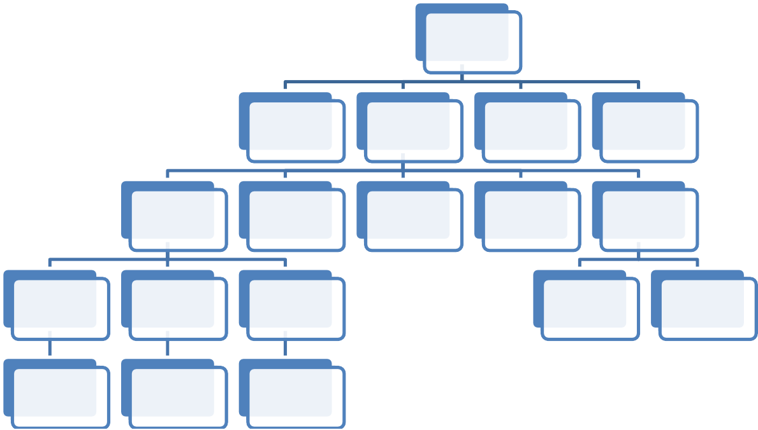

Okul Müdürü

Okul Aile Birliği

Müdür

Yardımcıları

Okul Yönetim

Gelişim Ekibi

Strateji

Geliştirme

Kurulu

Kurullar

Rehberlik

Hizmeti Servisi

Büro

Hizmetleri

Yardımcı

Hizmetler

Komisyonlar

Sosyal

Etkinlikler Kurulu

Zümre

Başkanları

Kurulu

Şube

Öğretmenler

Kurulu

Satın Alma

Komisyonu

Muayene ve

Teslim Alma Komisyonu

Sosyal Kulüpler

Zümre

Başkanları

Sınıf Rehber

Öğretmenleri

**Tablo 6: Okul/Kurum İçi Analiz İçerik Tablosu**

|  |  |
| --- | --- |
| **Okul/Kurum İçi** | **Analiz İçerik Tablosu** |
| Akademik başarı verileri | Okulumuz öğrencileri yerel yerleştirmelerle liselere yerleşmektedir. |
| Sosyal-kültürel-bilimsel ve sportif başarı verileri | Okulumuz sosyal kültürel etkinliklerin fazlaca yapıldığı bir okuldur. Okulumuzda TÜBİTAK bilim fuarı gerçekleşmiştir. |
| Devam-devamsızlık verileri | Okulumuz öğrencilerinin devamsızlık problemi yoktur. |
| Öğretmenlerin hizmet içi eğitime katılma oranları | MEBBİS verileri kullanılarak erişim sağlanabilir. Ayrıca okulumuzda Okul temelli hizmet içi eğitimler verilmektedir. |
| Öğrenme ortamı verileri | Okulun fiziki yapısına (ana ve ek binalar, kapalı spor salonu vb.) ve öğrenme ortamlarına (sınıf sayısı, laboratuvar ve kütüphane vb.) dair verileri içermelidir. Okulumuzun fen laboratuvarı ve bilişim sınıfı yenilenmiş öğrencilerimizin hizmetine açılmıştır. Sınıflarda tek masa ve tek sıra oturma düzenine geçilmiştir bu şekilde öğrenme ortamının daha verimli olması sağlanmıştır. |

#### **İnsan Kaynakları**

**Tablo 7: Çalışanların Görev Dağılımı**

|  |  |
| --- | --- |
| **Çalışanın Ünvanı** | **Görevleri** |
| Okul /Kurum Müdürü | Okulda iş ve işlemlerin etkin ve verimli bir şekilde işlemesini sağlamak |
| Müdür Baş Yardımcısı |  |
| Müdür Yardımcısı | Müdür Bey’ in verdiği görevlerini yerine getirmek ve işlerin koordineli yürümesini sağlamak. |
| Atölye ve Bölüm Şefleri |  |
| Öğretmenler | Kanun ve Mevzuat çerçevesinde görevlerini yerine getirmek ve Okul Müdür’ünün verdiği iş ve işlemleri yerine getirmek |
| Yönetim İşleri ve Büro Memuru |  |
| Yardımcı Hizmetler Personeli | Okulun temizlik, ısı, aydınlanma vb. fiziksel uygunluğunu yerine getirmek ve Okul Müdür’ ünin vereceği iş ve işlemleri yerine getirmek. |

**Tablo 8: İdari Personelin Hizmet Süresine İlişkin Bilgiler**

|  |  |  |
| --- | --- | --- |
| **Hizmet Süreleri** | **Yıl İtibarıyla** | |
| **Kişi Sayısı** | % |
| 1-4 Yıl | 0 | 0 |
| 5-6 Yıl | 0 | 0 |
| 7-10 Yıl | 2 | 12,5 |
| 10…..Üzeri | 14 | 87,5 |

**Tablo 9: Okul/Kurumda Oluşan Yönetici Sirkülasyonu Oranı**

|  |  |  |  |  |  |  |
| --- | --- | --- | --- | --- | --- | --- |
|  | **Yıl İçerisinde Okul/Kurumdan Ayrılan Yönetici Sayısı** | | | **Yıl İçerisinde Okul/Kurumda Göreve Başlayan Yönetici Sayısı** | | |
| **2021** | **2022** | **2023** | **2021** | **2022** | **2023** |
| **TOPLAM** | 1 | 0 | 0 | 1 | 0 | 0 |

**Tablo 10: Öğretmenlerin Hizmet Süreleri (Yıl İtibarıyla)**

|  |  |  |  |  |  |
| --- | --- | --- | --- | --- | --- |
| **Hizmet Süreleri** | **Branşı** | **Kadın** | **Erkek** | **Hizmet Yılı** | **Toplam** |
| - | - | - | - | - |
| - | - | - | - | - |
| 1-3 Yıl | - | - | - | - | - |
| 4-6 Yıl | - | - | - | - | - |
| 7-10 Yıl | DİN KÜLTÜRÜ-MATEMATİK | 2 | 0 | 9 YIL | 2 |
| 11-15 Yıl | SINIF-SOSYAL BİLGİLER-MÜZİK-TÜRKÇE-İNGİLİZCE | 3 | 2 | 11 | 5 |
| 16-20 | TÜRKÇE-FEN BİLİMLERİ--GÖRSEL SANATLAR- | 0 | 3 | 16-20 | 3 |
| 20 ve üzeri | SINIF-BEDEN EĞİTİMİ | 2 | 4 | 22 | 6 |

**Tablo 11. Kurumdaki Mevcut Hizmetli/ Memur Sayısı**

|  |  |  |  |  |  |  |
| --- | --- | --- | --- | --- | --- | --- |
|  | **Görevi** | **Erkek** | **Kadın** | **Eğitim Durumu** | **Hizmet Yılı** | **Toplam** |
| 1 | Memur | 0 | 0 | 0 | 0 | 0 |
| 2 | Hizmetli | 1 | 0 | İLKOKUL | 0 YIL 8 AY | 1 |

**Tablo 12: Çalışanların Görev Dağılımı**

|  |  |
| --- | --- |
| **Çalışanın Ünvanı** | **Görevleri** |
| Okul /Kurum Müdürü | Okul müdürü;   1. Ukdesindeki sınıfin dersine girer 2. Kanun, tüzük, yönetmelik, yönerge, program ve emirlere uygun olarak görevlerini yürütmeye, 3. Okulu düzene koyar, Okulu farklı bir yaşam alanı olarak öğrenci ve öğretmen ihtiyaçlarına göre dizayn eder 4. Denetler. 5. Okulun amaçlarına uygun olarak yönetilmesinden, değerlendirilmesinden ve geliştirmesinden sorumludur. 6. Okul müdürü, görev tanımında belirtilen diğer görevleri de yapar. 7. Tüm öğretmenlerin dersini dinler ve rehberlik yapar. 8. Öğrenci ve tüm çalışanlara eğitim liderliği yapar. 9. İş sağlığı güvenliği ile ilgili aksaklıkları tespit eder gerekli   tedbirleri alır. |
| Müdür Yardımcısı | Müdür yardımcıları   1. Okulun her türlü eğitim-öğretim, yönetim, öğrenci, personel, tahakkuk, ayniyat, yazışma, sosyal etkinlikler, yatılılık, bursluluk, güvenlik, beslenme, bakım, nöbet, koruma, temizlik, düzen, halkla ilişkiler gibi işleriyle ilgili olarak okul müdürü tarafindan verilen görevleri yapar 2. Müdür yardımcıları, görev tanımında belirtilen diğer görevleri de yapar. 3. İş sağlığı güvenliği ile ilgili aksaklıkları tespit eder gerekli   tedbirleri komisyonda ele alır. |
| Öğretmenler | öğretim ve yönetim işlerine etkin bir biçimde katılmak ve bu konularda kanun, yönetmelik ve emirlerde belirtilen görevleri yerine getirmekle yükümlüdürler.   1. Sınıf öğretmenleri, okuttukları sınıfi bir üst sınıfta da okuturlar. 2. İlköğretim okullarının 4 üncü ve 5 inci sınıflarında özel bilgi, beceri ve yetenek isteyen; beden eğitimi, müzik, görsel sanatlar, din kültürü ve ahlâk bilgisi, yabancı dil ve bilgisayar dersleri branş öğretmenlerince okutulur. 3. Derslerini branş öğretmeni okutan sınıf öğretmeni, bu ders saatlerinde yönetimce verilen eğitim-öğretim görevlerini yapar. 4. Okulun bina ve tesisleri ile öğrenci mevcudu, yatılı-gündüzlü, normal veya ikili öğretim gibi durumları göz önünde bulundurularak okul müdürlüğünce düzenlenen nöbet çizelgesine göre öğretmenlerin, normal öğretim yapan okullarda gün süresince, ikili öğretim yapan okullarda ise kendi devresinde nöbet tutmaları sağlanır. 5. Yönetici ve öğretmenler; Resmî Gazete, Tebliğler Dergisi, genelge ve duyurulardan elektronik ortamda yayımlananları Bakanlığın web sayfasından takip eder. 6. Elektronik ortamda yayımlanmayanları ise okur, ilgili yeri imzalar ve uygularlar. 7. Öğretmenler dersleri ile ilgili araç-gereç, laboratuar ve işliklerdeki eşyayı, okul kütüphanesindeki kitapları korur ve iyi kullanılmasını sağlarlar. 8. İş sağlığı güvenliği ile ilgili aksaklıkları tespit eder gerekli tedbirleri komisyona iletir.   Kendi zümresi ve diğer zümreler ile etkileşim halinde olmak |
| Yardımcı Hizmetler Personeli | 1. Kaloriferci, kalorifer dairesi ve tesisleri ile ilgili hizmetleri yapar. 2. Kaloriferin kullanılmadığı zamanlarda okul yönetimince verilecek işleri yapar. 3. Kaloriferci, okul müdürüne, müdür yardımcısına ve nöbetçi öğretmene karşı sorumludur. 4. Müdürün vereceği hizmete yönelik diğer görevleri de yapar |

**Tablo 16: Okul/kurum Rehberlik Hizmetleri**

|  |  |  |  |  |  |  |  |  |  |
| --- | --- | --- | --- | --- | --- | --- | --- | --- | --- |
| **Mevcut Kapasite** | | | | **Mevcut Kapasite Kullanımı ve Performans** | | | | | |
| Psikolojik Danışman Norm Sayısı | Görev Yapan Psikolojik Danışman Sayısı | İhtiyaç Duyulan Psikolojik Danışman Sayısı | Görüşme Odası Sayısı | Danışmanlık Hizmeti Alan | | | Rehberlik Hizmetleri İle İlgili Düzenlenen Eğitim/Paylaşım Toplantısı vb. Faaliyet Sayısı | | |
| Öğrenci Sayısı | Öğretmen Sayısı | Veli Sayısı | Öğretmenlere Yönelik | Öğrencilere Yönelik | Velilere Yönelik |
| 0 | 0 | 0 | 0 | 0 | 0 | 0 | 0 | 2 | 0 |

#### **Teknolojik Düzey**

Okul/kurumun teknolojik altyapısı ve teknolojiyi kullanabilme düzeyi belirlenir. Okul/kurumlarda derslerde ve ders dışı etkinliklerde kullanılmakta olan araç gereçlerin sayısı ve ihtiyaç durumu belirlenmelidir. Bu aşamada okul/kurumda hangi işlemlerin elektronik ortamda yapıldığı, gelecekte hangi iş ve işlemlerin elektronik ortamda yapılmasının düşünüldüğü de belirtilmelidir.

**Tablo 17:** Teknolojik Araç-Gereç Durumu

|  |  |  |  |  |
| --- | --- | --- | --- | --- |
| **Araç-Gereçler** | **2021** | **2022** | **2023** | **İhtiyaç** |
| Bilgisayar | 19 | 19 | 22 | 0 |
| Yazıcı | 3 | 4 | 7 | 0 |
| Tarayıcı | 0 | 1 | 1 | 0 |
| Tepegöz | 0 | 0 | 0 | 0 |
| Projeksiyon | 13 | 13 | 8 | 0 |
| Televizyon | 0 | 1 | 2 | 1 |
| İnternet bağlantısı | 1 | 1 | 1 | 1 |
| Fen Laboratuvarı | 1 | 1 | 1 | 0 |
| Bilgisayar Lab. | 1 | 1 | 1 | 0 |
| Fax | 0 | 0 | 0 | 1 |
| Kamera | 6 | 8 | 12 | 2 |
| Okul/kurumun İnternet sitesi | 1 | 1 | 1 | 0 |
| Personel/e-mail adresi oranı ihtiyaç kısmı | 0 | 0 | 0 | 0 |

**Tablo 18:** Okul/Kurumun Fiziki Altyapısı:

|  |  |  |  |  |  |
| --- | --- | --- | --- | --- | --- |
| Fiziki Mekân | **Var** | **Yok** | **Adedi** | **İhtiyaç** | **Açıklama** |
| Öğretmen Çalışma Odası |  | X |  |  |  |
| Ekipman Odası |  | X |  |  |  |
| Kütüphane | X |  | 1 |  |  |
| Rehberlik Servisi |  | X |  |  |  |
| Resim Odası |  | X |  |  |  |
| Müzik Odası |  | X |  |  |  |
| Çok Amaçlı Salon |  | X |  |  |  |
| Spor Salonu |  | X |  |  |  |

#### **Mali Kaynaklar**

**Tablo 19: Kaynak Tablosu**

|  |  |  |  |  |  |
| --- | --- | --- | --- | --- | --- |
| **Kaynaklar** | **2024** | **2025** | **2026** | **2027** | **2028** |
| Genel Bütçe | 0 | 10.000 | 10.000 | 10.000 | 10.000 |
| Okul Aile Birliği | 13.900 | 15.000 | 20.000 | 25.000 | 30.000 |
| Özel İdare | 0 | 0 | 0 | 0 | 0 |
| Kira Gelirleri | 0 | 0 | 0 | 0 | 0 |
| Diğer | 0 | 0 | 0 | 0 | 0 |
| TOPLAM | 13.900 | 25.000 | 30.000 | 35.000 | 40.000 |

Okul/kurum bütçesinde giderler aşağıdaki başlıklar altında toplanabilir. Harcama türleri okul/kurumların özelliklerine göre çeşitlilik gösterebilir.

**Tablo 20: Harcama Kalemler**

|  |  |
| --- | --- |
| **Harcama Kalemi** | **Çeşitleri** |
| Personel | Sözleşmeli olarak çalışan personelin (sekreter temizlik,  güvenlik) ücret, vergi, sigorta vb. giderleri |
| Onarım | Okul/kurum binası ve tesisatlarıyla ilgili her türlü  küçük onarım; makine, bilgisayar, yazıcı vb. bakım giderleri |
| Sosyal-sportif faaliyetler | Etkinlikler ile ilgili giderler |
| Temizlik | Temizlik malzemeleri alımı |
| İletişim | Telefon, faks, internet, posta, mesaj giderleri |
| Kırtasiye | Her türlü kırtasiye ve sarf malzemesi giderleri |

**Tablo 21: Gelir-Gider Tablosu**

|  |  |  |  |  |  |  |
| --- | --- | --- | --- | --- | --- | --- |
| **YILLAR** | **2021** | | **2022** | | **2023** | |
| **HARCAMA KALEMLERİ** | **GELİR** | **GİDER** | **GELİR** | **GİDER** | **GELİR** | **GİDER** |
| Temizlik | 2.000 | 2.000 | 2.000 | 2.000 | 19.161 | 19.161 |
|
|
| Küçük Onarım |  |  |  |  | 14.000 | 14.000 |
| Bilgisayar Harcamaları |  |  | 3.611 | 3.611 | 170.378 | 170.378 |
| Büro Makinaları Harcamaları ve kamera |  |  | 6.207 | 6.207 | 55.847 | 55.847 |
| Telefon |  |  |  |  |  |  |
| Ses Sistemleri |  |  |  |  | 36.000 | 36.000 |
| Kırtasiye | 2.000 | 2.000 |  |  | 10.995 | 10.995 |
| GENEL | 4.000 | 4.000 | 11.818 | 11.818 | 306.381 | 306.381 |

#### **İstatistiki Veriler**

|  |  |  |  |  |
| --- | --- | --- | --- | --- |
| **ÖĞRETMEN** | **ÖĞRENCİ** | | | **OKUL** |
| Toplam öğretmen sayısı | Öğrenci sayısı | | Toplam öğrenci sayısı | Öğretmen başına düşen öğrenci sayısı |
| Kız | Erkek |
| **14** | **38** | **38** | **76** | **5** |

**Karşılaştırmalı Öğretmen/Öğrenci Durumu (2023)**

|  |  |  |  |  |  |  |  |  |  |  |  |  |  |  |  |  |  |
| --- | --- | --- | --- | --- | --- | --- | --- | --- | --- | --- | --- | --- | --- | --- | --- | --- | --- |
|  | **Yıllara Göre Ortalama Sınıf Mevcutları** | | | | | | | **Yıllara Göre Öğretmen Başına Düşen Öğrenci Sayısı** | | | | | | | |  | |
| **2020** | **2021** | | **2022** | | **2023** | | **2020** | | **2021** | | **2022** | | **2023** | |
| *10* | *10* | | *10* | | *10* | | *10* | | *10* | | *10* | | *10* | |
| **Öğrencilerin Ortaöğretime Geçiş Sınavlarındaki Başarılarına İlişkin Bilgiler** | | | | | | | | | | | | | | | | |
|  | | | **2020** | | | | **2021** | | **2022** | | | | **2023** | | | |
|  | | | Kız | | Erkek | | Kız | Erkek | Kız | | Erkek | | Kız | | Erkek | |
| Öğrenci Sayısı | | | 9 | | 6 | | 2 | 3 | 7 | | 3 | | 8 | | 3 | |
| Sınava Giren Toplam Öğrenci Sayısı ( Kız  +Erkek ) | | | 15 | | | | 5 | | 10 | | | | 11 | | | |
| Kazanan öğrenci sayısı | | | 0 | | | | 0 | | 0 | | | | 0 | | | |
| Genel Başarı Oranı (%) | | |  | | | |  | |  | | | |  | | | |

**Yerleşim Alanı ve Derslikler**

|  |  |  |  |  |
| --- | --- | --- | --- | --- |
| **Yerleşim** | | | | |
| Toplam Alan (m2) | Bina Alanı (m2) | | Bahçe alanı (m2) | |
| 1910 | 450 | | 1460 | |
| **Sosyal Alanlar** | | | | |
| **Tesisin Adı** | | **Kapasitesi (Kişi Sayısı)** | |  |
| Kütüphane | | 12 | |  |
| Kantin | | - | |  |
| Yemekhane | | 35 | |  |
| Toplantı Salonu | | - | |  |
| Konferans Salonu | | - | |  |

|  |  |  |
| --- | --- | --- |
| **Spor Tesisleri** | | |
| **Tesisin adı** | **Kapasitesi (Kişi Sayısı)** | **Alan** |
| Basketbol Sahası | 10 | Okul Bahçesi |
| Futbol Sahası | 12 | Okul Bahçesi |
| Voleybol Sahası | 12 | Okul Bahçesi |

* 1. **ÇEVRE ANALİZİ (PESTLE)**

**Tablo 22. PESTLE Analiz Tablosu**

|  |  |
| --- | --- |
| **Politik-Yasal etkenler** | **Ekonomik etkenler** |
| Okulumuz, Milli Eğitim Bakanlığı politikaları ve Milli Eğitim Bakanlığı stratejik planlama faaliyetleri ışığında eğitim-öğretim faaliyetlerine devam etmektedir. Öğrencilerini eğitimin merkezine koyan bir yaklaşım sergileyen okulumuz, öğrencilerin yeniliklere açık ve yeniliklerden haberdar, gelişim odaklı olmasını sağlayıcı, önleyici çalışmalarla, risklerden koruyucu politikalar uygulayarak yasal sorumluluklarını en iyi şekilde yerine getirmek için çalışmaktadır.Okulumuzun en güçlü yanlarından biri iletişimdir. | Okulumuz Demirci Mahallesinde bulunmakta ve bu çevredeki vatandaşların gelir durumu orta ya da düşük sevidedir. Mevcut köy halkının birçoğu lokanta işlerinde çalışmakta ve esnaflık yapmaktadır. Bununla birlikte köyde bulunan ailelerin okulun maddi kaynaklarına katkısı fazla olmamaktadır. |
| **Sosyokültürel etkenler** | **Teknolojik etkenler** |
| Okulumuzun bulunduğu çevre çocuklarının eğitimine önem vermektedir. Ancak eğitimin okul-aile işbirliği içerisinde olması gerektiği konusunda bilinç düzeyi arttırılmalıdır. Ailelerin birçoğu geniş aile modelindedir. Erken yaşta evlenme oranları düşüktür. Nüfus tüm yaş gruplarında beklenilen düzeydedir. Bazı genç nüfus başka şehirlerde çalışmak için göç ettiğinden dolayı okul öğrenci mevcudu düşme eğilimindedir.Okulumuzda 4 yıllık süreçte velilere yönelik eğitimler ve seminerler düzenlenecektir. | Okulumuzda birçok sınıfta akıllı tahta bulunmaktadır. Genel donanım malzemeleri mevcuttur. Öğretmenlerimizin birçoğu teknolojik araçları doğru biçimde kullanmaktadır. |
| **Çevresel Etkenler** | |
| Okulumuz öğrenciler için güvenli bir oyun alanı oluşturmaktadır. Köyümüz Karadenizin yeşillikleri içerisinde verim alınabilen topraklara ve su kaynaklarına sahiptir. Deprem riskinin Türkiye geneline nazaran daha az olduğu düşünülmektedir. Ancak yoğun yağışlar sonrası toprak kaymaları mevdana gelebilmektedir. | |

### **GZFT Analizi**

#### **Güçlü ve Zayıf Yönler**

|  |  |
| --- | --- |
| Güçlü Yönler | Zayıf Yönler |

1. Öğrenci mevcudunun fazla olmaması

2-Velilerin toplantılara katılımının az olması.

3-Okulun kültürel ve sosyal faaliyetleri gerçekleştireceği çok amaçlı salonunun olmaması 4-Okulun sportif faaliyetlerini gerçekleştireceği kapalı spor salonunun olmaması

5-Güvenlik personelinin olmaması

6-Mevcudun az olması

1. Donanım malzemelerinin yeterli olması
2. -Okul alanımızın geniş olması
3. İdareci ve personel ilişkisinin kuvvetli olması
4. Kurum içinde yapılmak istenen etkinliklere destek verilmesi
5. Mülki ve yerel yetkililerle olan olumlu diyalog ve işbirliği
6. Okulun fiziki kapasitesinin yeterli olması
7. Öğrencilerde disiplin gerektirecek davranışlar olmaması

8-İnternetinin olması

9-Okul Bahçesinin çok kullanışlı olması

10-İletişimin güçlü olması

11-Etkinliklere katılım, Öğretmen ve idare işbirliğinin güçlü olmkası işbirliği işbiriş

#### **Fırsatlar ve Tehditler**

|  |  |
| --- | --- |
| **Fırsatlar** | **Tehditler** |
| 1. ADSL bağlantısının olması 2. Sınıfların akıllı tahtalarla donatımı 3. Fiziki alanların geliştirmeye açık olması 4. Diğer okul ve kurumlarla iletişimin güçlü olması. 5. İş ve işlemlerin idareciler arasında eş güdümle anında ve hızlı yürütülmesi   6.Mevcudun az olması | 1. Velilerin ekonomik durumunun düşük olması 2. Köyün göç verme olasılığı 3. Velilerin öğrencilerin bireysel sorumluluklarını almaya teşvik etmemesi   4.Velilerce okula gerekli desteğin verilmeyişi |

**Tablo 23. GZFT Stratejileri**

|  |  |  |
| --- | --- | --- |
|  | **Fırsatlar** | **Tehditler** |
| **Güçlü Yönler** | Okulumuzda internet alt yapısı bulunması, sınıflarda akıllı tahtalar olması sonucuna dayalı olarak öğretmenler derslerini farklı yöntem ve metotlardan yararlanıp, teknolojiyi eğitim öğretim sürecinin içine katıp öğrencilerde kalıcı öğrenmeler sağlamasını kolaylaştırabilir. | Öğretmenler velilere aile eğitimleri vererek sorumluluk sahibi öğrenciler yetiştirilmesi sağlanabilir. |
| **Zayıf Yönler** | Okulda bulunan boş alanlar okul idaresi tarafından geliştirilen bir projeyle kurumlar arası bağlantılar kurularak öğrenci ve öğretmenlerin sosyo-kültürel ve spor etkinlikleri gibi alanlarda kullanımına açılabilir. | Gerekli kurum ve kuruluşlarla sürekli irtibat halinde olup okulun desteklenmesi sağlanabilir. |

### **GELECEĞE BAKIŞ**

### **Misyon**

Okulda öğrenmenin kalitesini artırarak, öğrencilerimizi değerlere saygılı, özgüveni yüksek, sosyal ve kültürel faaliyetlerde aktif, teknolojiyi kullanabilen, araştıran, sorgulayan, hedef belirleyen katılımcı bireyler yetiştirmek temel işlevimizdir.

### **Vizyon**

Türkiye'yi çağdaş uygarlık düzeyinin üzerine çıkaracak bireylerin yetiştirildiği eğitim ve bilim merkezi olmak.

### **Temel Değerler**

Türkiye Cumhuriyeti temel değerlerine bağlıyız.

Teknolojiye önem veririz. Eğitimde kaliteyi gözetiriz.

Özgürlük ve disiplini birlikte gözetiriz. Mesleki ve kişisel dayanışmanın gerekliliğine inanırız.

Değişime ve gelişime açığız. Ekip ruhunu benimseriz. Değişimin ve sürekli gelişmenin önemine inanırız.

Biz felsefesini benimseriz. Kurallara bağlıyız. Ortak aklı kullanarak kararlar alırız.

Kültürel, sanatsal, sosyal ve sportif faaliyetlere önem veririz.

Öğrencilerimizin geleceğinin bizim geleceğimiz olduğuna inanırız.

Planlı çalışmaya önem veririz.

Faklılıklarımızın zenginlik olduğunun farkındayız.

Fırsat eşitliğini okulda yaşatırız. Her öğrencinin gelişmesi için ortam hazırlarız.

Öğrenci, veli ve toplum beklentilerine odaklı çalışırız. Karakterli insan yetiştirmeyi önemseriz.

Mesleğimizin etik kuralları ve ilkeleri olduğuna inanır ve bunu uygulamaya önem gösteririz.

## **AMAÇ, HEDEF VE PERFORMANS GÖSTERGESİ İLE STRATEJİLERİN BELİRLENMESİ**

### **Amaçlar**

Kayıt bölgemizde yer alan çocukların okullaşma oranlarını artıran, öğrencilerin uyum ve devamsızlık sorunlarını gideren etkin bir yönetim yapısı kurulacaktır.

### **Hedefler**

Kayıt bölgemizde yer alan çocukların okullaşma oranları artırılacak ve öğrencilerin uyum ve devamsızlık sorunları da giderilecektir.

**Hedef 1.1** Öğrencilerin akademik başarılarıyla birlikte tasarım ve girişimcilik yönlerini artırmaya yönelik bütüncül çalışmalar yürütülecektir.

**Hedef 1.2** Öğrencilerin bilimsel, kültürel, sanatsal, sportif ve toplum hizmeti alanlarında ders dışı etkinliklere katılım oranı artırılacaktır.

**Hedef 2.1** Eğitim ve öğretimin sağlıklı ve güvenli bir ortamda gerçekleştirilmesi için okul sağlığı ve güvenliği geliştirilecektir

**Hedef 2.2** İklim değişikliğinin olumsuz etkilerini azaltmak ve çevresel sürdürülebilirliği sağlamak için tasarruf tedbirleri kapsamında enerji verimliliği artırılacaktır.

**Hedef 3.1** Kurum personelinin mesleki gelişimlerinin artırılması sağlanacaktır.

**Hedef 3.2** Temel eğitimde okulların niteliğini arttıracak uygulamalara ve çalışmalara yer verilmesi sağlanacaktır.

### **Performans Göstergeleri**

PG 1.1.1 Matematik dersi yıl sonu puanı ortalaması

PG 1.1.2 Türkçe dersi yıl sonu puanı ortalaması

PG 1.1.3 Fen Bilimleri dersi yıl sonu puanı ortalaması

PG 1.1.4 Sosyal Bilimler dersi yıl sonu puanı ortalaması

PG 1.1.5 Yabancı dil dersi yıl sonu puanı ortalaması

PG 1.1.6 Öğrenci başına okunan kitap sayısı

PG 1.1.7 Okulun katılım sağladığı ulusal ve uluslararası proje sayısı

PG 1.1.8 Bir eğitim ve öğretim yılında yerel, ulusal ve uluslararası proje, yarışma vb. etkinliklere katılan öğrenci oranı (%)

PG 1.1.9 Ortaokul 5. sınıflarda yabancı dil ağırlıklı eğitim alan öğrenci oranı

PG 1.2.1 Okulda bir eğitim ve öğretim döneminde bilimsel, kültürel, sanatsal ve sportif alanlarda en az bir faaliyete katılan öğrenci oranı (%)

PG 1.2.2 Bir eğitim ve öğretim yılında en az iki sosyal sorumluluk ve toplum hizmeti çalışmalarına katılan öğrenci oranı (%)

PG 1.2.3 Bir eğitim ve öğretim yılında yerel, ulusal ve uluslararası proje, yarışma vb. etkinliklere katılan öğrenci oranı (%)

PG 1.2.4 Okulda bir eğitim ve öğretim yılında geleneksel çocuk oyunları alt başlığında en az bir faaliyete katılan öğrenci oranı (%)

PG 1.2.5 Okulda bir eğitim ve öğretim yılında geleneksel çocuk oyunlarına yönelik olarak düzenlenen alan/mekan sayısı.

PG 3.1.1 Okulda yaşanan kaza sayısı

PG 3.1.2 Bağımlılıkla mücadele ile ilgili konularda eğitim alan öğrenci ve öğretmen sayısı

PG 3.1.3 Akran zorbalığı ve siber zorbalıkla ilgili konularda eğitim alan öğretmen, öğrenci ve veli sayısı

PG 3.1.4 Sivil savunma eğitimlerine katılan öğrenci ve öğretmen sayısı

PG 3.1.5 Afet ve acil durum tatbikat sayısı

PG 3.2.1. İyileştirilen fiziki mekân (derslik, spor salonu, kütüphane, pansiyon vb.) sayısı

PG 3.2.2. Fiziksel mekanların temizlik ve hijyenine ilişkin memnuniyet oranı (%)

PG 3.2.3. Altyapı ve donatım eksikliği bulunan fiziksel birim sayısı

|  |  |
| --- | --- |
| **Amaç 1** | Ortaokul kademesinde öğrencilerin kaliteli eğitime erişimleri fırsat eşitliği temelinde artırılarak bilişsel, duyuşsal ve fiziksel olarak çok yönlü gelişimleri sağlanacak ve temel hayat becerilerini edinmiş öğrenciler yetiştirilecektir. |
| **Hedef 1.1** | Öğrencilerin akademik başarılarıyla birlikte tasarım ve girişimcilik yönlerini artırmaya yönelik bütüncül çalışmalar yürütülecektir. |

|  |  |  |  |  |  |  |  |  |
| --- | --- | --- | --- | --- | --- | --- | --- | --- |
| **Performans Göstergeleri** | **Başlangıç Değeri\*\*** | **2024** | **2025** | **2026** | **2027** | **2028** | **İzleme Sıklığı** | **Rapor Sıklığı** |
| **PG 1.1.1 Matematik dersi yıl sonu puanı ortalaması** | 75 | 75 | 80 | 85 | 90 | 100 | 6 ay | 12 ay |
| **PG 1.1.2 Türkçe dersi yıl sonu puanı ortalaması** | 70 | 80 | 85 | 90 | 95 | 100 | 6 ay | 12 ay |
| **PG 1.1.3 Fen Bilimleri dersi yıl sonu puanı ortalaması** | 80 | 80 | 85 | 90 | 95 | 100 | 6 ay | 12 ay |
| **PG 1.1.4 Sosyal Bilimler dersi yıl sonu puanı ortalaması** | 90 | 90 | 93 | 95 | 97 | 100 | 6 ay | 12 ay |
| **PG 1.1.5 Yabancı dil dersi yıl sonu puanı ortalaması** | 75 | 75 | 85 | 90 | 95 | 100 | 6 ay | 12 ay |
| **PG 1.1.6 Öğrenci başına okunan kitap sayısı** | 3 | 3 | 5 | 7 | 10 | 15 | 6 ay | 12 ay |
| **PG 1.1.7 Okulun katılım sağladığı ulusal ve uluslararası proje sayısı** | 31 | 1 | 2 | 4 | 6 | 8 | 6 ay | 12 ay |
| **PG 1.1.8 Bir eğitim ve öğretim yılında yerel, ulusal ve uluslararası proje, yarışma vb. etkinliklere katılan öğrenci oranı (%)** | 5 | 5 | 10 | 20 | 25 | 35 | 6 ay | 12 ay |
| **PG 1.1.9 Ortaokul 5. sınıflarda yabancı dil ağırlıklı eğitim alan öğrenci oranı** | 0 | 0 | 0 | 0 | 0 | 0 | 6 ay | 12 ay |

|  |  |
| --- | --- |
| **Koordinatör Birim** | Okul idaresi |
| **İş birliği Yapılacak Birimler** | Beden eğitimi öğretmeni, İlçe Milli Eğitim, Akçaabat Belediyesi |
| **Riskler** | Okulun ilçe düzeyinde gerçekleşecek faaliyetlerden uzakta olması ulaşım olarak sorun olabilir.  Okulun köy yerleşim biriminde olması öğrencilerin topluma hizmet faaliyetlerini gerçekleştirebilecekleri yerlerden uzakta kalabilir. |
|  |  |
| **Stratejiler** | S1 Her bir öğrencinin bir kulüp faaliyetinde aktif olarak yer alması sağlanarak kulüp faaliyetlerinin etkinliği artırılacaktır.  S2 Öğrencilerin seviyelerine uygun olarak toplumsal sorunların çözümüne katkı sağlamak ve farkındalık oluşturmak amacıyla afet ve acil durum, çevre, eğitim, spor, kültür ve turizm, sağlık ve sosyal hizmetler alanlarında toplum hizmeti faaliyetlerine katılımları artırılacaktır.  S3 Okul bünyesinde yarışmalar düzenlenecektir.  S4 Diğer kurum ve kuruluşlarla iş birliği içerisinde yürütülen bilimsel, sosyal, kültürel, sanatsal ve sportif alanlardaki faaliyetler artırılacaktır.  S5 Okul bahçeleri çocukların geleneksel oyunlarla vakit geçirmelerini sağlayacak ve gelişimlerini destekleyecek şekilde etkin olarak kullanılacaktır  S6 Okul bünyesinde etkinlikler düzenlenecektir.  S7 Öğrencilerin yerel, ulusal ve uluslararası proje ve yarışmalara katılmaları teşvik edilecektir.  S9 Okul bahçeleri geleneksel çocuk oyunlarına yönelik düzenlenecektir.  S11 Eğitim- öğretim yılı içerisinde okullarda geleneksel çocuk oyunları şenliği yapılacaktır. |
| **Maliyet Tahmini** | 100.000 |

|  |  |
| --- | --- |
| **Amaç 1** | Ortaokul kademesinde öğrencilerin kaliteli eğitime erişimleri fırsat eşitliği temelinde artırılarak bilişsel, duyuşsal ve fiziksel olarak çok yönlü gelişimleri sağlanacak ve temel hayat becerilerini edinmiş öğrenciler yetiştirilecektir. |
| **Hedef 1.2** | Öğrencilerin bilimsel, kültürel, sanatsal, sportif ve toplum hizmeti alanlarında ders dışı etkinliklere katılım oranı artırılacaktır. |

|  |  |  |  |  |  |  |  |  |  |
| --- | --- | --- | --- | --- | --- | --- | --- | --- | --- |
| **Performans Göstergeleri** | **Hedefe Etkisi\*** | **Başlangıç Değeri\*\*** | **2024** | **2025** | **2026** | **2027** | **2028** | **İzleme Sıklığı** | **Rapor Sıklığı** |
| **PG 1.2.1 Okulda bir eğitim ve öğretim döneminde bilimsel, kültürel, sanatsal ve sportif alanlarda en az bir faaliyete katılan öğrenci oranı (%)** | 20 | 5 | 5 | 10 | 15 | 20 | 25 | 6 ay | 12 ay |
| **PG 1.2.2 Bir eğitim ve öğretim yılında en az iki sosyal sorumluluk ve toplum hizmeti çalışmalarına katılan öğrenci oranı (%)** | 20 | 2 | 2 | 4 | 6 | 8 | 10 | 6 ay | 12 ay |
| **PG 1.2.3 Bir eğitim ve öğretim yılında yerel, ulusal ve uluslararası proje, yarışma vb. etkinliklere katılan öğrenci oranı (%)** | 20 | 2 | 3 | 3 | 6 | 9 | 12 | 6 ay | 12 ay |
| **PG 1.2.4 Okulda bir eğitim ve öğretim yılında geleneksel çocuk oyunları alt başlığında en az bir faaliyete katılan öğrenci oranı (%)** | 20 | 8 | 8 | 15 | 20 | 25 | 30 | 6 ay | 12 ay |
| **PG 1.2.5 Okulda bir eğitim ve öğretim yılında geleneksel çocuk oyunlarına yönelik olarak düzenlenen alan/mekan sayısı.** | 20 | 1 | 1 | 1 | 2 | 3 | 4 | 6 ay | 12 ay |

|  |  |  |
| --- | --- | --- |
| **Koordinatör Birim** | Okul idaresi | |
| **İş birliği Yapılacak Birimler** | Beden eğitimi öğretmeni, İlçe Milli Eğitim, Akçaabat Belediyesi | |
| **Riskler** | Okulun ilçe düzeyinde gerçekleşecek faaliyetlerden uzakta olması ulaşım olarak sorun olabilir.  Okulun köy yerleşim biriminde olması öğrencilerin topluma hizmet faaliyetlerini gerçekleştirebilecekleri yerlerden uzakta kalabilir. | |
|  | |
| **Stratejiler** | S1 Her bir öğrencinin bir kulüp faaliyetinde aktif olarak yer alması sağlanarak kulüp faaliyetlerinin etkinliği artırılacaktır.  S2 Öğrencilerin seviyelerine uygun olarak toplumsal sorunların çözümüne katkı sağlamak ve farkındalık oluşturmak amacıyla afet ve acil durum, çevre, eğitim, spor, kültür ve turizm, sağlık ve sosyal hizmetler alanlarında toplum hizmeti faaliyetlerine katılımları artırılacaktır.  S3 Okul bünyesinde yarışmalar düzenlenecektir.  S4 Diğer kurum ve kuruluşlarla iş birliği içerisinde yürütülen bilimsel, sosyal, kültürel, sanatsal ve sportif alanlardaki faaliyetler artırılacaktır.  S5 Okul bahçeleri çocukların geleneksel oyunlarla vakit geçirmelerini sağlayacak ve gelişimlerini destekleyecek şekilde etkin olarak kullanılacaktır  S6 Okul bünyesinde etkinlikler düzenlenecektir.  S7 Öğrencilerin yerel, ulusal ve uluslararası proje ve yarışmalara katılmaları teşvik edilecektir.  S9 Okul bahçeleri geleneksel çocuk oyunlarına yönelik düzenlenecektir.  S11 Eğitim- öğretim yılı içerisinde okullarda geleneksel çocuk oyunları şenliği yapılacaktır. | |
| **Maliyet Tahmini** | 100.000 | |
| **Tespitler** | Okulumuzun fiziksel imkanları geleneksel çocuk oyunları etkinlikleri, sportif faaliyetler için müsaittir ancak geliştirilmesi gerekmektedir.  Yerel ve ulusal düzeydeki yarışmalara katılım oranı azdır. Teşvik edilmesi gerekmektedir. | |
| **İhtiyaçlar** |  | Okul bahçesi geleneksel çocuk oyunları, sportif ve kültürel faaliyetler için yeterli alana sahiptir. Bu alanlar düzenlenecektir.  Okul idaresi; sınıf rehber öğretmenleriyle işbirliği yaparak çocukların bu faaliyetlere özendirilmesini sağlayacaktır.  Okul idaresi ilgili birimlerle işbirliği kurarak yapılacak faaliyetlerle ilgili maddi ve manevi kaynak sağlayacaktır. |

|  |  |
| --- | --- |
| **Amaç 2** | Okulun amaçlarına ulaşmasını sağlayacak kurumsal imkân ve yetkinlikler verimli ve sürdürülebilir bir şekilde geliştirilecektir. |
| **Hedef 2.1** | Eğitim ve öğretimin sağlıklı ve güvenli bir ortamda gerçekleştirilmesi için okul sağlığı ve güvenliği geliştirilecektir |

|  |  |  |  |  |  |  |  |  |  |
| --- | --- | --- | --- | --- | --- | --- | --- | --- | --- |
| **Performans Göstergeleri** | **Hedefe Etkisi\*** | **Başlangıç Değeri\*\*** | **2024** | **2025** | **2026** | **2027** | **2028** | **İzleme Sıklığı** | **Rapor Sıklığı** |
| **PG2.1.1. Okulda yaşanan kaza sayısı** | 10 | 0 | 0 | 0 | 0 | 0 | 0 | 6 ay | 12 ay |
| **PG2.1.2. Bağımlılıkla mücadele ile ilgili konularda eğitim alan öğrenci, öğretmen ve veli oranı** | 10 | 30 | 30 | 35 | 35 | 35 | 35 | 6 ay | 12 ay |
| **PG2.1.3.Akran zorbalığı ve siber zorbalıkla ilgili konularda eğitim alan öğrenci ve öğretmen sayısı** | 10 | 5 | 5 | 8 | 12 | 16 | 20 | 6 ay | 12 ay |
| **PG2.1.4. Sağlıklı beslenme ve obezite ile ilgili konularda verilen eğitim alan öğrenci, öğretmen ve veli oranı** | 10 | 3 | 3 | 6 | 9 | 12 | 15 | 6 ay | 12 ay |
| **PG2.1.5. Hijyen, gıda güvenliği, bulaşıcı hastalıklar ile ilgili konularda verilen eğitim alan öğrenci, öğretmen ve veli oranı** | 10 | 5 | 7 | 9 | 11 | 13 | 15 | 6 ay | 12 ay |

|  |  |  |
| --- | --- | --- |
| **Koordinatör Birim** | Okul idaresi | |
| **İş birliği Yapılacak Birimler** | Akçaabat RAM, okul krize müdahale ekibi | |
| **Riskler** | Okulumuza güçlendirme çalışması yapılması kararı verildiği için okul taşınabilir.  Velilerin eğitimlere katılmaması okul aile işbirliğine zarar verebilir. | |
|  | |
| **Stratejiler** | S1. Öğrenci, öğretmen ve velilerde farkındalık oluşturmak için bağımlılıkla mücadele, akran zorbalığı, siber zorbalık, sağlıklı beslenme ve obezite, hijyen, bulaşıcı hastalıklar ve gıda güvenliği gibi konularda alan uzmanları ile iş birliğinde eğitimler düzenlenecektir.  S2. Okulda yaşanan disiplin olaylarının nedeni rehber öğretmen koordinasyonunda sınıf rehber öğretmeni ve öğrencilerin diğer öğretmenleriyle iş birliğinde tespit edilerek bu konuda çalışmalar yapılarak öğrencilerin ve velilerin farkındalıkları artırılacaktır.  S3. Sivil savunma alanında öğrenci kulüp faaliyetleri kapsamında etkinlikler düzenlenecektir.  S4. Okulun afet ve acil durum eylem planının güncel tutulması sağlanacaktır.  S5. Afet ve acil durum tatbikatları düzenlenecektir. | |
| **Maliyet Tahmini** | 10.000 | |
| **Tespitler** | Günümüzde bağımlılıkla mücadele konusu fazlasıyla önem arz etmektedir. Erken yaşlarda eğitim öğrencilerin ilerleyen zamanlardaki davranışlarını şekillendirir. Bu yüzden yapılacak çalışmalar titizlikle yapılmalıdır.  Ailedeki hijyen eğitimi farklılık gösterebilir. Doğru olan eğitimin uzman ekipler tarafından desteklenmesi gerekmektedir.  Akran zorbalığı konusunda yapılan araştırmalar; okulda birçok öğrencinin akran zorbalığına uğradığını göstermektedir. | |
| **İhtiyaçlar** |  | Öğretmen ve idarecilerden hedefe yönelik eğitim eksiği olanların eğitimlerini tamamlamaları sağlanacaktır.  Okul idaresi bu konularda yetkili ve ilgili birimlerle görüşerek öğretmenleri ve öğrencileri destekleyici ve geliştirici eğitimler, etkinlikler organize etmelidir. |

|  |  |
| --- | --- |
| **Amaç 2** | Okulun amaçlarına ulaşmasını sağlayacak kurumsal imkân ve yetkinlikler verimli ve sürdürülebilir bir şekilde geliştirilecektir |
| **Hedef 2.2** | İklim değişikliğinin olumsuz etkilerini azaltmak ve çevresel sürdürülebilirliği sağlamak için tasarruf tedbirleri kapsamında enerji verimliliği artırılacaktır. |

|  |  |  |  |  |  |  |  |  |  |  |
| --- | --- | --- | --- | --- | --- | --- | --- | --- | --- | --- |
| **Performans Göstergeleri** | **Hedefe Etkisi\*** | | **Başlangıç Değeri\*\*** | **2024** | **2025** | **2026** | **2027** | **2028** | **İzleme Sıklığı** | **Rapor Sıklığı** |
| **PG2.2.1. Elektrik tüketimi (kw)** | 25 | | 15000 | 15000 | 14000 | 13000 | 12000 | 11000 | 6 ay | 12 ay |
| **PG2.2.2. Su tüketim miktarı (m3)** | 25 | | 0 | 0 | 0 | 0 | 0 | 0 | 6 ay | 12 ay |
| **PG2.2.3. Doğalgaz/ akaryakıt /kömür tüketim miktarı (m3/lt/kg)** | 25 | | 24000 | 24000 | 22000 | 20000 | 19000 | 18000 | 6 ay | 12 ay |
| **PG2.2.4. Bakım ve onarımı yapılan alan‐tesisat sayısı/oranı** | 25 | | 10 | 10 | 9 | 8 | 7 | 6 | 6 ay | 12 ay |
| **Koordinatör Birim** | Okul idaresi | | | | | | | | | |
| **İş birliği Yapılacak Birimler** | İlçe Milli Eğitim Müdürlüğü | | | | | | | | | |
| **Riskler** | İklim şartlarının beklenen düzeyde gitmemesi kömür tüketim miktarını arttırabilir.  Okulumuzun ısınma şekli kömür kaloriferidir. Bu da güncel kurda kömür fiyatlarının artması maliyeti arttıracaktır. | | | | | | | | | |
| Okuldaki fotokopi makinesi, yazıcılar ve fiziksel mekanlar yeni olmadığından dolayı arıza çıkarma ihtimali vardır. | | | | | | | | | |
| **Stratejiler** | S1. Okul elektrik, su ve yakıt tüketimi miktar ve tutar olarak izlenerek tüketimi artıran unsurlar araştırılacak ve verimliliği artıracak tedbirler alınacaktır.  S2. Tasarruf tedbirleri kapsamında enerji verimliliği ile ilgili farkındalık çalışmaları yapılacaktır.  S3. Enerji tasarrufuna yönelik proje geliştirilecektir. | | | | | | | | | |
| **Maliyet Tahmini** | 100.000 | | | | | | | | | |
| **Tespitler** | Günümüzde yenilenebilir enerji kaynaklarının kullanılması doğa bilincini arttıracak ve gelecek kuşaklara daha yaşanabilir bir dünya bırakacaktır. | | | | | | | | | |
| **İhtiyaçlar** |  | Yerleşim yerine doğalgaz bağlantı hattı gelirse kömür kaloriferi ısınma sisteminden doğalgaz ile ısınma sistemine geçiş yapılacaktır.  Elektrik tüketimini azaltmak için öğrencilere konuya ilişkin eğitimler verilecektir. | | | | | | | | |

|  |  |
| --- | --- |
| **Amaç 3** | Okulun eğitimin temel ilkeleri doğrultusunda niteliğini arttırmak amacıyla kurumsal kapasite geliştirilecektir. |
| **Hedef 3.1** | Kurum personelinin mesleki gelişimlerinin artırılması sağlanacaktır. |

|  |  |  |  |  |  |  |  |  |  |
| --- | --- | --- | --- | --- | --- | --- | --- | --- | --- |
| **Performans Göstergeleri** | **Hedefe Etkisi\*** | **Başlangıç Değeri\*\*** | **2024** | **2025** | **2026** | **2027** | **2028** | **İzleme Sıklığı** | **Rapor Sıklığı** |
| **PG 3.1.1 Hizmet içi eğitim alan yönetici ve öğretmen sayısı** | 16 | 16 | 8 | 16 | 16 | 16 | 16 | 6 ay | 12 ay |
| **PG3.1.2 Eğitim alan yardımcı personel sayısı** | 1 | 0 | 1 | 1 | 1 | 1 | 1 | 6 ay | 12 ay |
| **PG 3.1.3 Uzaktan hizmet içi eğitime katılan öğretmen sayısı** | 16 | 16 | 8 | 16 | 16 | 16 | 16 | 6 ay | 12 ay |
| **PG 3.1.4 Ulusal ve uluslararası projelere katılım sağlayan öğretmen sayısı** | 10 | 10 | 10 | 10 | 10 | 10 | 10 | 6 ay | 12 ay |
| **PG 3.1.5 Öğretmenlere yönelik düzenlenen eğitim sayısı** | 2 | 1 | 2 | 3 | 4 | 5 | 6 | 6 ay | 12 ay |
| **PG 3.1.6 Yöneticilere yönelik düzenlenen eğitim sayısı** | 12 | 1 | 1 | 2 | 3 | 4 | 5 | 6 ay | 12 ay |
| **PG 3.1.7 Yüksek lisans eğitimini sürdüren/ tamamlayan öğretmen ve yönetici sayısı** | 13 | 2 | 2 | 3 | 5 | 7 | 9 | 6 ay | 12 ay |
| **PG 3.1.8 Doktora eğitimini sürdüren/tamamlayan öğretmen ve yönetici sayısı** | 12 | 1 | 1 | 2 | 2 | 2 | 2 | 6 ay | 12 ay |

|  |  |  |
| --- | --- | --- |
| **Koordinatör Birim** | Okul idaresi | |
| **İş birliği Yapılacak Birimler** | İlçe milli eğitim müdürlüğü, Trabzon Üniversitesi, Karadeniz Teknik Üniversitesi | |
| **Riskler** | Öğretmenlerin ve idarecilerin hizmet içi eğitimler, Yüksek lisans, Doktora gibi eğitimlerine katkı sağlayacak alanlara teşvik edilmemesi hedefe ulaşmayı zorlaştırabilir. | |
|  | |
| **Stratejiler** | S1Okul yöneticilerinin ve öğretmenlerin mesleki gelişim ihtiyaçları tespit edilerek bu ihtiyaçları gidermeye yönelik bir mesleki gelişim planı hazırlanacaktır.  S2 Bakanlık, diğer kurum ve kuruluşlarla yapılan iş birlikleri kapsamında yardımcı personelin görev alanı ile ilgili iş başı eğitim almaları sağlanacaktır.  S3 Okul öğretmenlerinin alanlarında mesleki gelişimlerini ve öğretmenlik yeterliklerini geliştirmek için mahalli ve merkezi düzeyde eğitim almaları sağlanacaktır.  S4 Okul yöneticilerinin ve öğretmenlerin dijital platformlar aracılığıyla verilen eğitimlere katılmaları teşvik edilecektir.  S5 Okul personelinin motivasyon, iş doyumu ve kurumsal bağlılık düzeylerini artıracak çalışmalar yapılacaktır. | |
| **Maliyet Tahmini** | 5.000 | |
| **Tespitler** | Okulumuzdaki öğretmenler hizmet içi eğitim faaliyetlerine katılmaktadır ancak Yüksek Lisans ve Doktora yapan öğretmen sayısı düşüktür. | |
| **İhtiyaçlar** |  | İlçe Milli Eğitim Müdürlüğü ve üniversitelerle işbirliği yapılarak öğretmenlerin Lisansüstü eğitim alması desteklenecektir.  Okulumuz öğretmenlerinden eğitim verebilecek düzeyde eğitim alan öğretmenlerin olması sağlanacaktır. |

### **Stratejilerin Belirlenmesi**

Okulumuz stratejik planındaki hedeflere yönelik stratejiler yukarıdaki tabloların içerisinde verilmiştir.

### **4.5. Maliyetlendirme**

**Tablo 24. Tahmini Maliyet Tablosu**

|  |  |  |  |  |  |  |
| --- | --- | --- | --- | --- | --- | --- |
|  | **2024** | **2025** | **2026** | **2027** | **2028** | **Toplam Maliyet** |
| **Hedef 1.1** | 100.000 | 90.000 | 80.000 | 80.000 | 80.000 | 430.000 |
| **Hedef 1.2** | 100.000 | 90.000 | 80.000 | 80.000 | 80.000 | 430.000 |
| **Hedef 2.1** | 10.000 | 10.000 | 10.000 | 10.000 | 10.000 | 50.000 |
| **Hedef 3.1** | 5.000 | 5.000 | 5.000 | 5.000 | 5.000 | 25.000 |
| **Genel Yönetim Giderleri** | 5.000 | 6.000 | 7.000 | 8.000 | 9.000 | 35.000 |
| **TOPLAM** | 220.000 | 201.000 | 182.000 | 183.000 | 184.000 | 970.000 |

1. **İZLEME VE DEĞERLENDİRME**

Okulumuzun 2024-2028 stratejik planı kurumumuzda kurulan komisyon tarafından sistemli bir şekilde izlenecek ve stratejik plan ile alakalı tüm paydaşlara geri dönütler verilecektir. Stratejik planla alakalı değişen ve yenilenen şartlara göre yeni bilgiler eklenecektir. Tüm paydaşlar yenilenen ve değişen bilgiler doğrultusunda bilgilendirilecektir.